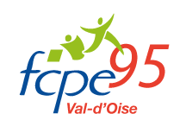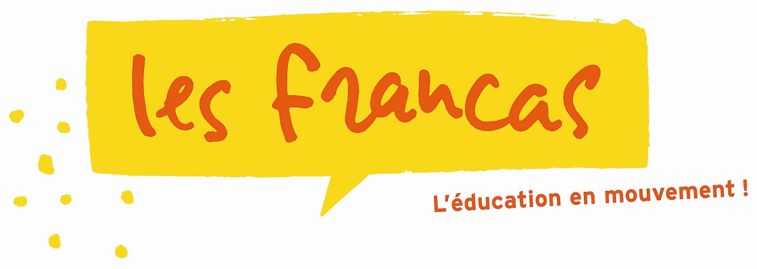

L’éducation

et l’école pour tous

au centre des élections législatives

Nos questions - Vos engagements

L’éducation et l’école pour tous

au centre des élections législatives

Nos questions - Vos engagements

L’éducation est la première priorité nationale (article L.111-1 du code de l’Education). Il est un droit essentiel qui permet à chacun de recevoir les bases de sa construction individuelle et de son rapport à l’autre.
Chacun connaît les enjeux d’une éducation réussie, facteur essentiel du développement social, culturel et économique.
Légitimement, les acteurs de la communauté éducative s’interrogent sur les choix des candidats en matière d’éducation et sur les actions qu’ils souhaitent développer pour bâtir une société responsable de sa jeunesse et de son éducation.
C’est la raison de l’envoi de ce questionnaire à chaque candidat.
Les questions n’ont pas vocation à traiter tous les sujets. Mais les réponses apportées à tout ou partie d’entre elles permettront de mesurer le degré d’implication de chaque candidat dans le développement d’une politique éducative ambitieuse qui s’impose à nos yeux.

Nous vous remercions d’insérer vos réponses dans ce document et de bien vouloir le renvoyer par courriel à :
fcpe95.cdpe95@wanadoo.fr

Les rythmes scolaires

En 2013, de nombreux parents ont réorganisé leur temps professionnel, comme personnel, pour s’adapter à une nouvelle organisation du temps scolaire, plus favorable aux enfants. Cela ne s’est pas fait sans heurts et sans compromis familiaux. Les conséquences de cette réforme des rythmes scolaires seront-elles évaluées ?

Dans son projet, le nouveau Président de la République prévoit de redonner le choix aux communes, en matière de rythme scolaire, après concertation avec les écoles. Toutes les options seront possibles : revenir à la semaine de quatre jours d’école ou conserver le rythme des quatre jours et demi, avec - ou sans - les activités périscolaires... Le fonds d’aides aux communes continuerait d’exister, mais seulement pour les plus pauvres.

Quelle position défendrez-vous à l’Assemblée nationale ?

Votre réponse >>

L’éducation prioritaire

Nous constatons un déséquilibre important dans la carte de l'éducation prioritaire. Nous pensons qu’une politique d'éducation prioritaire est indispensable dans une société aussi inégalitaire.
Il s’avère nécessaire d’évaluer le fonctionnement actuel pour repenser la carte scolaire et plus précisément la carte de l’éducation prioritaire, en veillant notamment à adapter les moyens humains aux objectifs et améliorer la mixité sociale dans les établissements du secondaire.
Pensez vous qu’un député puisse agir sur cette question ? Comment ?

>>

Le soutien scolaire

Les aides personnalisées et les stages gratuits de remise à niveau dans l’enseignement ne répondent pas aux besoins des élèves tout au long de leur scolarité. Parallèlement, les sociétés commerciales de soutien scolaire fleurissent et se développent malgré les termes pourtant clairs de l’article L. 111.1 al 6 et 7 du Code de l’Education.

Pensez-vous souhaitable de renforcer les dispositifs de soutien scolaire ? Dans l’affirmative, avec quels intervenants ?

>>

L’orientation

Aider les élèves à faire des choix personnels, en tenant compte des contraintes économiques et des exigences d'un système scolaire parfois peu lisibles : la tâche des parents, des élèves, des enseignants est rude.

Quelles dispositions préconisez-vous pour améliorer l’orientation et le suivi des élèves et des étudiants ?

>>

Quel est votre point de vue sur l’enseignement professionnel, sur l’apprentissage, sur l’alternance ?

>>

L’école mixte

La mixité filles-garçons et la mixité sociale sont deux éléments essentiels à la réussite de tous les élèves. Dans ce domaine, la qualité des transports, la diversité de l’habitat, la politique de l’urbanisme, l’implantation des logements sociaux, l’implantation des logements étudiants ainsi que l’application de la SRU ont une influence déterminante.
Nous faisons aujourd’hui le constat que des établissements sont « dépressionnaires », faute d’inscription d’élèves, et « uniformes » quant à la composition socioprofessionnelle des familles. Cette situation est en outre aggravée par les dérogations accordées régulièrement sur la carte scolaire.
Malgré les progrès en termes de massification (secondaire, supérieur), la démocratisation de la réussite de tous est en panne. Le système éducatif semble trop sélectif et les évaluations révèlent que le système éducatif français est très inégalitaire et favorise le déterminisme social.

Quelles sont vos propositions sur ces différents aspects ?

>>

L’école pour tous

Tous les enfants, quelles que soient leurs origines sociales ou ethniques, leurs handicaps, ou encore leurs besoins particuliers, ont leur place à l’école. L’école participe, par les enseignements, et par le vécu et le vivre ensemble, à la construction de valeurs fondatrices de la notre société : le respect, la tolérance et la solidarité.
Le bien-être de nos enfants est précieux : des actions doivent être menées dans tous les établissements pour lutter contre toute forme de harcèlement au sein de l’école. Des initiatives de repérage doivent être généralisées pour que chaque élève puisse se sentir en sécurité et écouté.

La loi du 11 Février 2005 pour l’égalité des droits et des chances, garantit la citoyenneté des personnes en situation de handicap. Elle affirme le droit pour chacun à une scolarisation en milieu ordinaire près de son domicile. Ces principes sont repris par les articles L112-1 du Code de l’Éducation.

Quelles actions concrètes envisagez-vous pour faire respecter la Loi et pour la mise en œuvre des plans personnalisés de scolarisation (PPS) et la formation des enseignants et des personnels éducatifs ?

>>

L’école laïque

Au terme du préambule de la Constitution du 27 octobre 1946 confirmé par celui de la Constitution du 4 octobre 1958 : « l’organisation de l’enseignement public gratuit et laïque à tous les degrés est un devoir de l’état ». Ce principe de laïcité est rappelé à l’article L.141.1 du Code de l’Éducation. La laïcité est le ciment de notre société.

Quelle est votre conception de la laïcité, quelles seront vos actions pour la faire vivre et respecter ?

>>

L’école gratuite

Au même titre que la laïcité, la gratuité de l’enseignement est un principe à valeur constitutionnelle.
Il apparaît très clairement que ce principe est aléatoire dans son application : livres et cahiers d’exercices à acquérir par les familles, contributions demandées au financement de sorties culturelles ou sportives, etc.
Nous constatons aussi que les budgets de certains établissements sont complétés par des ressources de nature commerciale : implantation d’antenne relais de téléphonie mobile, organisation d’événements, panneaux et affiches publicitaires…

Quelles sont vos propositions pour rendre réellement effectif le principe de gratuité au sein des établissements scolaires ?

>>

L’école de la citoyenneté

La jeunesse est un temps d’apprentissage et d’exercice citoyen. Pourtant, la dégradation de plus en plus visible de leur situation sociale empêche beaucoup d’entre eux de se projeter positivement dans le temps.
Dès lors, il est impératif d’envisager globalement l’éducation et l’insertion dans la société, en renforçant l’apprentissage de la citoyenneté.

Pensez-vous nécessaire que le Parlement prenne des dispositions visant à l’apprentissage de la citoyenneté par tous les jeunes ? Si oui, quelles dispositions ? A l’école, en dehors ?

>>

Le plan numérique pour l’éducation

Ce plan vise à préparer les élèves à être acteurs du monde de demain. Dans le Val d’Oise par exemple, un plan d’équipement ambitieux est conduit par le Conseil départemental. Il permet d’équiper les établissements scolaires sélectionnés en Tableau Numérique Interactif (TNI), en Espace Numérique de Travail (ENT).

Pensez-vous que tous les établissements et tous les élèves doivent être dotés à court terme ou qu’il faille rester sur le volontariat des Conseils départementaux et des établissements scolaires ?

>>

La médecine scolaire, la santé, la PMI

La médecine scolaire ainsi que l’éducation à l’hygiène et à la santé incluant des actions concrètes de préventions ne sont pas efficientes. Nous constatons à ce jour de nombreuses carences dans l’application des dispositions des articles L541-1 et L542-1 et suivant du Code de l’Éducation.

Que proposez-vous pour préserver la médecine scolaire dans les établissements ?

>>

L’éducation à la sexualité

La circulaire n° 2003-027 du 17 Février 2003 rappelle que l’éducation à la sexualité contribue de manière spécifique à préparer l’élève à sa future vie d’adulte et développe la prévention à l’égard de l’autre.

Quelles sont vos réflexions et vos propositions pour permettre l’application de cette circulaire sur l’éducation sexuelle des adolescents ?

>>

****

Voulez-vous ajouter autre chose ?

>>

